Catequesis 071111

Ciclo C

32 Domingo de Tiempo Ordinario

Resurrección de los muertos

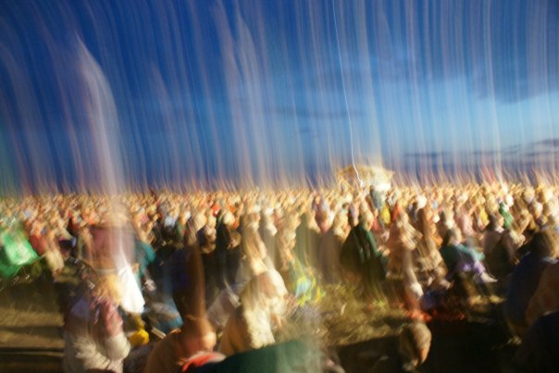

1. La palabra divina

La esperanza es valor evangélicamente primordial. La resurrección de los hombres al final de los tiempos siempre estuvo en los judios y en los cristianos como misterioso desafío a la fe de los seguidores

Primera lectura: 2 Macabeos 7, 1-2, y 9-14

La fidelidad a la fe y el mensaje de la fortaleza es lo que brila en las lecturas de esta jornada dominical. Y es lo que encierra la historia de los siete hermanos que murieron en presencia de su madre por resistirse a dejar su fe y cuya historia se relata en el primer libro llamado de los Macabeos.
En aquellos días, arrestaron a siete hermanos con su madre. El rey los hizo azotar con látigos y nervios para forzarlos a comer carne de cerdo, prohibida por la Ley.
Uno de ellos habló en nombre de los demás:
- «¿Qué pretendes sacar de nosotros? Estamos dispuestos a morir antes que quebrantar la ley de nuestros padres.»
El segundo, estando para morir, dijo:
- «Tú, malvado, nos arrancas la vida presente; pero, cuando hayamos muerto por su ley, el rey del universo nos resucitará para la vida eterna.»
Después se divertían con el tercero. Invitado a sacar la lengua, lo hizo en seguida, y alargó las manos con gran valor. Y habló dignamente:
- «De Dios las recibí, y por sus leyes las desprecio; espero recobrarlas del mismo Dios.»
El rey y su corte se asombraron del valor con que el joven despreciaba los tormentos.
Cuando murió éste, torturaron de modo semejante al cuarto. Y, cuando estaba para morir, dijo:
- «Vale la pena morir a manos de los hombres, cuando se espera que Dios mismo nos resucitará. Tú, en cambio, no resucitarás para la vida. »

Lectura Segunda: 2 Tesalonicenses 2.16- 3.5

La fortaleza sólo viene del Señor. Hay que saber merecerla mediante la fidelidad a su palabra y el cumplimiento de nuestros deberes. San Pablo se lo decía así a los cristianos de Tesalónica, que era una de las primeras comunidades que él había formado con su predicación ardiente y llena de amor a Cristo.

Hermanos:
Que Jesucristo, nuestro Señor, y Dios, nuestro Padre, que nos ha amado tanto y nos ha regalado un consuelo permanente y una gran esperanza, os consuele internamente y os dé fuerza para toda clase de palabras y de obras buenas.
Por lo demás, hermanos, rezad por nosotros, para que la palabra de Dios, siga el avance glorioso que comenzó entre vosotros, y para que nos libre de los hombres perversos y malvados, porque la fe no es de todos.
El Señor, que es fiel, os dará fuerzas y os librará del Maligno. Por el Señor, estamos seguros de que ya cumplís y seguiréis cumpliendo todo lo que os hemos enseñado.
Que el Señor dirija vuestro corazón, para que améis a Dios y tengáis la constancia de Cristo.

Tercera lectura: Lucas 20. 27-38

Jesús explicaba a los saduceos, gente racionalista y descreída, que le hacía preguntas para tentarle, lo que será la vida de los hombres y de las mujeres en el cielo. Los cristianos entendemos algo muy diferente de los paganos, cuado pensamos en el cielo. Los paganos piensan en fiestas y en goces. Los cristianos soñamos con amar a Dios por toda la eternidad.

En aquel tiempo, se acercaron a Jesús unos saduceos, que niegan la resurrección. Y le preguntaron:
- «Maestro, Moisés nos dejó escrito: Si a uno se le muere su hermano, dejando mujer, pero sin hijos, cásese con la viuda y dé descendencia a su hermano. Pues bien, había siete hermanos: el primero se casó y murió sin hijos. Y el segundo y el tercero se casaron con ella, y así los siete. Y resulta que murieron todos sin dejar hijos. Por último murió la mujer. Cuando llegue la resurrección, ¿de cuál de ellos será la mujer? Porque los siete han estado casados con ella.»
Jesús les contestó:
- «En esta vida, hombres y mujeres se casan; pero los que sean juzgados dignos de la vida futura y de la resurrección de entre los muertos no se casarán. Pues ya no pueden morir, sino que son como ángeles; son hijos de Dios, porque participan en la resurrección.
Y sobre eso de que resucitan los muertos, ya sabéis que el mismo Moisés lo indicó en el episodio de la zarza, cuando llamó al Señor "Dios de Abrahán, Dios de Isaac, Dios de Jacob". No es un Dios de muertos, sino de vivos; porque para él todos están vivos.»

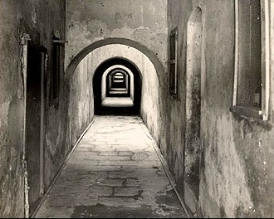

2. Comentario

La Palabra del Señor es siempre fuente de luz y de fortaleza. Y precisamente hoy quiere centrarse en la luz del cielo y en la fortaleza que necesitamos para llegar al cielo. Nos recuerda que en el cielo se vive y se piensa de otra forma diferente al modo como se piensan en la tierra. En la tierra los hombres, siempre están atados a sus sentidos y a sus intereses. En el cielo se vivirá de otra manera. Se vivirá de forma espiritual.

En el cielo no hay maridos ni mujeres. Hay sólo hijos de Dios. En el cielo no hay banquetes ni diversiones al estilo de la tierra. Hay ante todo amor a Dios. En el cielo no vivimos con el cuerpo, sino con el espíritu. Esto algo muy misterioso, pero la realidad es que en el cielo “seremos como ángeles”. Lo dice Jesús.

Y los ángeles no tienen cuerpo, sino que son espíritus. Están al servicio de Dios porque fueron fieles a su voluntad. Sin embargo la Iglesia nos enseña que en el infierno lo demonios, que también fueron ángeles, yo no viven ni gozan de Dios. Están sólo sufriendo la lejanía por haber sido rebeldes.

La alegría y la felicidad más maravillosa se dará en el cielo. San Pablo dice que “ni ojo vio ni oído oyó lo que Dios tiene reservado para aquellos que le aman”. Allí será la alegría eterna. Allá todos se sentirán plenamente unidos a Dios y por siempre serán amados y amarán a Dios , en unión con los santos, con la Madre de Jesús y con el mismo Jesús, que estará alla como hombres en el que se ha encarnado el mismo Dios, es decir el Verbo, la Segunda persona de la Santísima Trinidad.

+ + + + + + +

Lo mejor no es discurrir cómo será el cielo. Lo mejor es prepararse en esta vida para ir a él. Y al cielo van los que viven en la tierra con fortaleza y con honestidad. Son virtudes que radican en el corazón. Y que se cultivan con el ejercicio cotidiano y con la alegría de vivir en el paz de de las buenas obras y en la lucha contra el mal.

Por eso en el Evangelio que hoy se lee recuerda San Lucas que allá no hay maridos y mujeres que viven la felicidad del hogar terreno, sino antes de Dios que vive el hogar misterioso del amor divino.

La parábola con la que los saduceos quisieron tentarle a Jesús y ponerle en un aprieto se volvió contra ellos. La mujer de los siete maridos que no tuvo hijos es un símbolo de los que debió ser estar casada y no gozar la maternidad. En el cielo acaso pensaba gozar lo que en esta tierra. Pero claro ¿con cuál de los siete maridos iba a gozar?

Jesús debió sonreírse al responder a aquellos incrédulos tentadores. Por ¿sabéis vosotros lo que es el cielo? ¿Pero sabéis que allá se vive en la luz del amor, en la serenidad maravillosa del espíritu, en la sorpresa eterna de la grandeza de Dios? ¿Y eso lo preguntáis vosotros que no creéis que más allá de la muerta exista ya nada y por eso buscáis la riqueza, el poder, el placer, sólo en esta tierra?

Jesús vino a decir: Vivid entonces en este mundo conforme a la voluntad y al amor a Dios y así podréis descubrir los que hay más allá de esta tierra. Y no olvidéis que lo importante no es sabe qué hay allá o cómo se vive allí. Sino que lo decisivo es ganar la recompensa de ir a ver a Dios.

En San Juan se dice cómo una vez Jesús dijo. “La vida eterna consiste en conocerte a ti, sólo Dios verdadero, y a Jesucristo a quien tu enviaste” (Jn 17.3). Aunque son muchos los exegetas y interpretes del Evangelio que afirman que esas palabras no las dijo Jesús tal cual, sino que son añadiduras o comentarios posteriores, son las que mejor definen lo que es el cielo. Es la visión de Dios. Y eso está más allá de nuestra posible comprensión, pero tiene que ser algo maravilloso que de al que se salva la felicidad eterna.

+ + + + + + +
En la primera de las lecturas de esta jornada dominical se muestra la alabanza a la fortaleza ante los que quieren quitar la vida. Por eso se presenta el ejemplo de siete muchachos que prefieren morir antes que renunciar a la fe y a la esperanza. Y se muestra a la madre que ve morir a sus hijos con la certeza de que pronto lo va a ver gloriosos en el cielo.

Pero la fortaleza es un regalo de Dios. Dios lo da a los que confían en El. Si confiamos en Dios, El nos brinda su confianza, nos regala su amistad. La amistad en este mundo es la gracia, la conciencia limpia ante él, la fidelidad a los deberes y a los hombres. Esa gracia se transforma en gloria al terminar la carrera terrestre y entra en el gozo de la salvación.

Pero también es fidelidad para con nosotros mismos porque nosotros hemos asumido ya con una decisión personal, una opción libre de ser coherente lo que nos pide el corazón. Entonces surge la confianza en Dios, el amor a Dios, el abandono en sus manos y tantas otras cosas.

La fortaleza se conquista con la fidelidad. Fidelidad para con Dios, la cual el vivir según las enseñanzas de Jesús. Y esas enseñanzas se centra en el amor a los hombres por Dios y en el amor a Dios por medio de los hombres. Todos los hombres son hijos de Dios. Quien ama al hijo, ama al Padre. Es la enseñanza de San Juan

Y el hermano más cercano, más próximo. somos nosotros mismos. Nosotros podemos ser nuestro mejor amigo o nuestro peor enemigo, depende de que seamos honestos, fieles a Dios y a nuestra conciencia.

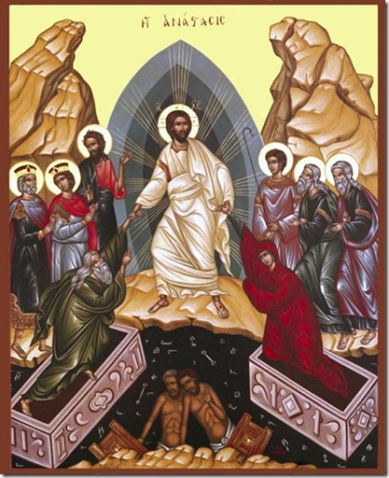

3. Modelo de Catequesis

1. Experiencia

Podremos comenzar con un comentario sobre lo que es el cielo y lo que esperamos cada uno del grupo de la clase encontrar él. Cuando más pequeños son los niños, más ingenuos son en sus planteamientos. Sin elevarse a una abstracción inalcanzable para ellos, hay que insistir en que Dios es Padre y que cuando se está cerca del padre se está más seguro y se más feliz.
Conviene comenzar recogiendo experiencias y recuerdos que ellos tienen de “cielo”, de “otra vida”, de “más allá de la muerte”… ¿Qué dice la gente? ¿Qué habéis oído vosotros? ¿Qué entendéis por salvación?

2. Reflexión

Se pasa luego a una explicación sobre lo que es el cielo… en sentido físico: firmamento. En sentido cósmico: universo. En sentido espiritual: lugar, estado, situación después de la muerte para lo que mueren en amistad con Dios.
Se desarrolla ideas de otras religiones, si los catequizandos o escolares son mayores: hiduismo: nirvana; mahometismo: lugar de delicias; judaísmo: estado permanente de regalos de Dios.
El cristianismo no habla más que de misterio. Cada uno podemos hacer lo posible por entenderlo a nuestra manera. Pero hay una cosa en común: estado de alegría y de amor a Dios. Unión a Jesús, a los santos, gozo espiritual interminable. Al morir, se llega a ese estado con el alma. Cuando se dé la resurrección de los muertos, al final de los tiempos, con todo el ser humano: cuerpo y alma

3. Acción

Se puede buscar textos en que Jesús habla del cielo y de la salvación… el del rico y el mendigo Lázaro, el de los ángeles el cielo. En una Biblia se ve en el índice término como cielo, salvación, y se buscan y comentan los pasajes… Se puede hacer en grupos y luego se pone en común lo que se encuentra
Vea el educador textos como: Mt. 28.2; L. 16.23; Lc. 2.14; Ef. 4.8; Hebr. 1.3; Jn. 3.31; Jn. 19.11; Filip. 3.14; y otros muchos

4. Colaboración

Se puede hacer una encuesta y logo poner en común, lo que es la vida del cielo. Se puede sugerir que los chicos responden a tres preguntas: ¿Qué pasa después de la muerte? ¿Quién está en el cielo? ¿En que se diferencia la idea de cielo, de la de firmamento, de paraíso? Ellos responden. Luego preguntan a tres personas, fuera o dentro del grupo, en sus casas, por ejemplo. Luego ponen en común las respuestas.

5. Interiorización

Se prepara una plegaria para pedir a Dios que, sea lo que sea y esté donde este el cielo, nos ayude a vivir bien para llegar al estado de felicidad que él representa… Cada uno del grupo o clase escribe una plegaria con tres rasgos: breve, hermosa y profunda. Se declara entre todos, por votación, cuál es la que mejor cumple los tres rasgos y se deja expuesta toda la semana como recuerdo.

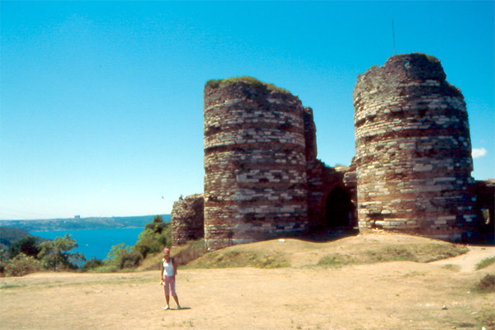
4. Ejercicios para catequistas.

De Pequeños

- Dibujar un cielo y algunas imágenes que representen a los santos que están en esa situación o lugar. Poner o inventar símbolos de alegría y de felicidad en esa situación o lugar.
Escribir dos o tres frases sobre lo que se hace o se siente allí, al estar en una alegría permanente con Dios y con Jesús, también con la Virgen María y otros santos.

- Hacer una representación o dramatización sobre lo que se pregunta a quien, al morir, llega al cielo y pide entrar… Uno hace de persona buena que ha vivido haciendo el bien… Otro hace de persona malvada que ha hecho muchos males. Dos o tres hacen de ángeles a la entrada. Se llega, se pregunta, al bueno se le admite… y al malo se le rechaza…

De medianos

- Hacer un pequeño diccionario de términos y conceptos que tienen que ver con cielo, cosmos, paraíso, firmamento, salvación, juicio final, vida eterna, etc. Se puede hacer por grupos a ver quien encuentra más y quién los explica mejor. El diccionario de cada grupo se va poniendo en una hoja y luego se expone en la clase.

De Mayores y Preadolescentes

- Hacer un estudio de grupo sobre un mártir. Buscar datos sobre un santo o una persona que haya muerto por sus ideales y tratar de encontrar qué hay en ella que podamos imitar nosotros. Se puede empezar relato el texto completo de la muerte de los Macabeos cuya lectura se enuncia hoy.

- Analizar en San Pablo el término salvación y relacionarlo con expresiones o palabras que hacen alusión a cielo, paraíso o visión divina. Buscar ideas y expresiones en sus cartas, en las que se habla de Dios.

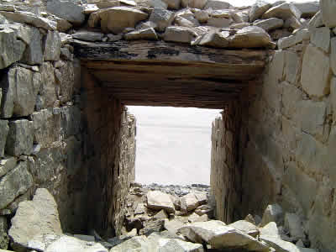

5. Para mayor reflexión

Vocabulario básico: Energía, Valor, Valentía, Dones del Espíritu Santo, Apostolado, Oración, Voluntad, Esfuerzo, Animo, Virtud, Cobardía, Huida, Pusilanimidad. Temor

Libros interesantes

Palabras sobre la fortaleza y la perseverancia. Helen Exley. Barcelona Editorial Edad .1999
La fortaleza de los débiles: con el poder del Espíritu. Antonio Fuentes Mendiola. Bilbao. Desclée de Brower. 2007.
Cuando habla el corazón. José Javier Abad-Pérez. Madrid. Ed. Palabra 2002.
Sinceridad y fortaleza. José Antonio Galera. Madrid. Rialp. 2002.
La virtud del la fortaleza. Carlos Díaz. Madrid. Editorial Mad. 2005.
Amor, humildad y fortaleza. María de los Angeles Maeso. Madrid. Claret. 2006.

